Werkwijze gebruik RouteYou voor navigatie van de rondrit

- U kreeg een .gpx bestand toegestuurd via mail. Download dit .gpx bestand op je smartphone. Op die manier komt het .gpx bestand in je bestandenmap.

- Surf naar de website www.routeyou.com en klik op het aangeduide symbool rechtsboven.
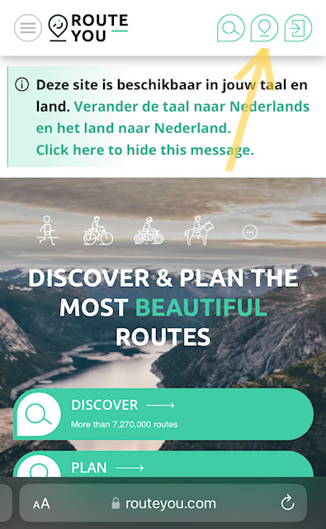
- Indien je geen account hebt op routeyou, verschijnt volgende scherm:
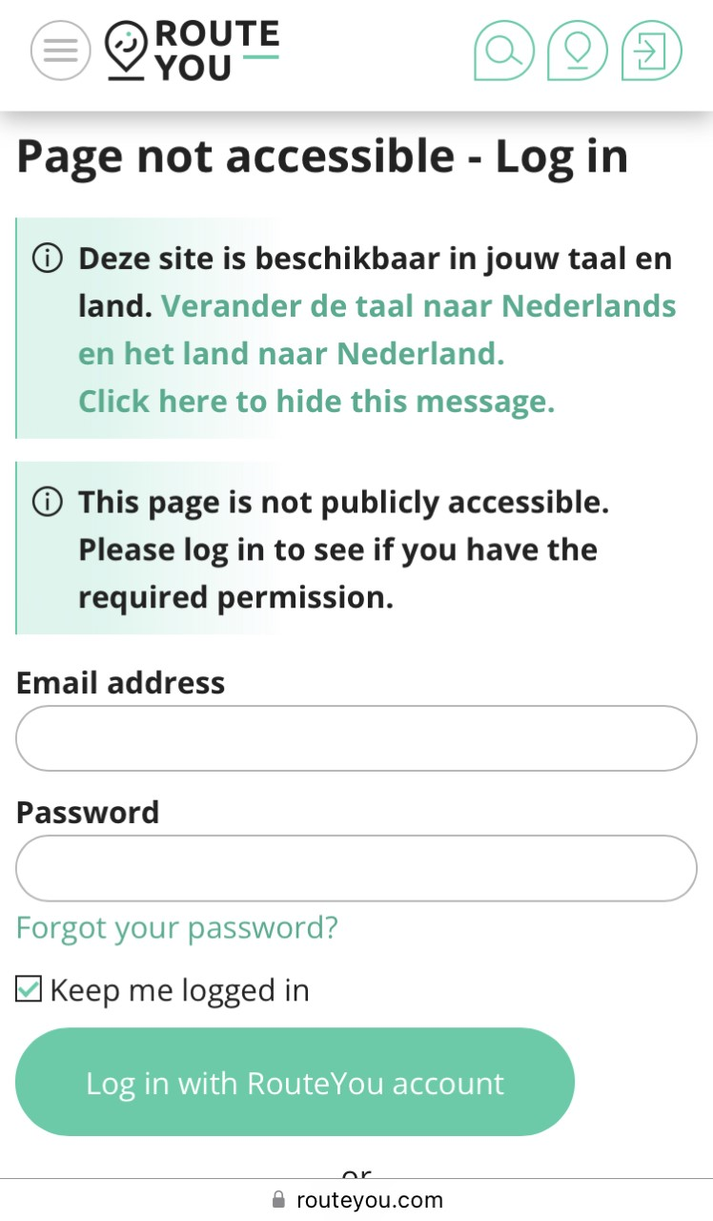
Je kan een account creëren of inloggen via facebook of google. Deze laatste optie is misschien de makkelijkste.
- Eénmaal ingelogd herhaal je stap 1 en klik je op het symbool rechtsboven. Volgend scherm gaat dan open:
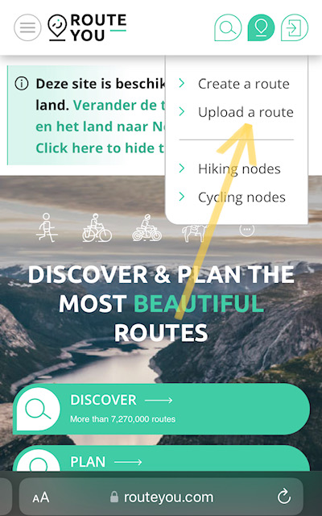
- Onderstaand scherm zal opengaan waar het belangrijk is om 3 parameters in te vullen:
  - Taalkeuze
  - Naam (vrij te kiezen naam)
  - Kies bestand
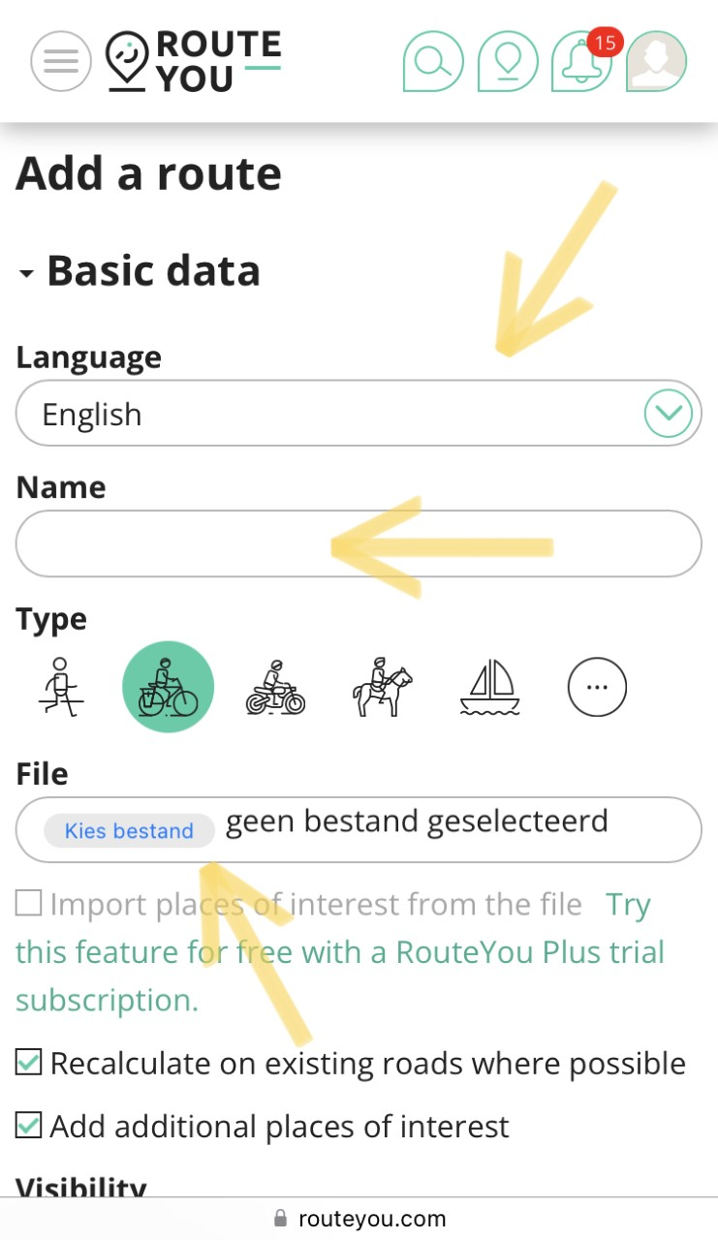

- Als je op “kies bestand” klikt, kom je op volgend scherm (of gelijkaardig scherm*). Je wordt doorverwezen naar je bestandenmap. Hierin zal je het .gpx bestand terugvinden wat je hierna moet selecteren.
*deze layout kan afwijken afhankelijk van het merk van je smartphone.
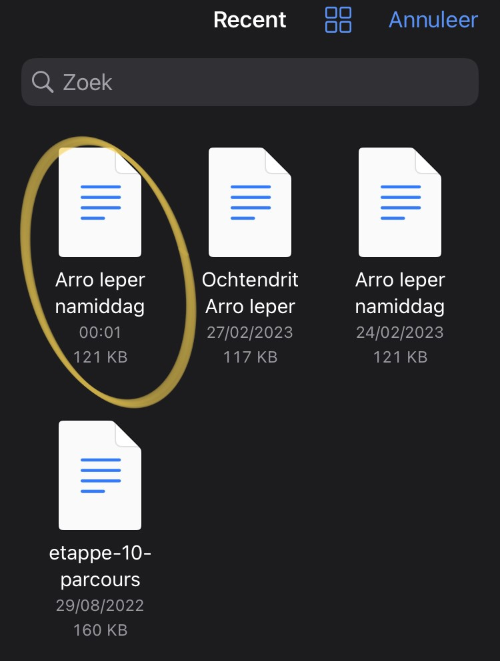
- Na het aanklikken van je .gpx bestand wordt je teruggestuurd naar de routeyou website:
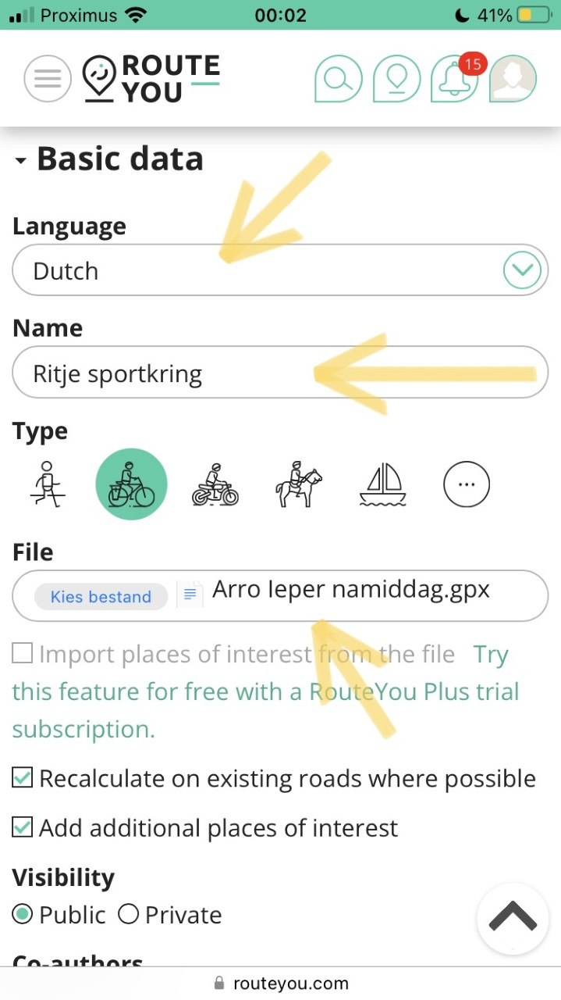
- De overige paramaters moeten niet verder ingevuld worden. Je scrolt naar beneden en je klikt op “confirm”
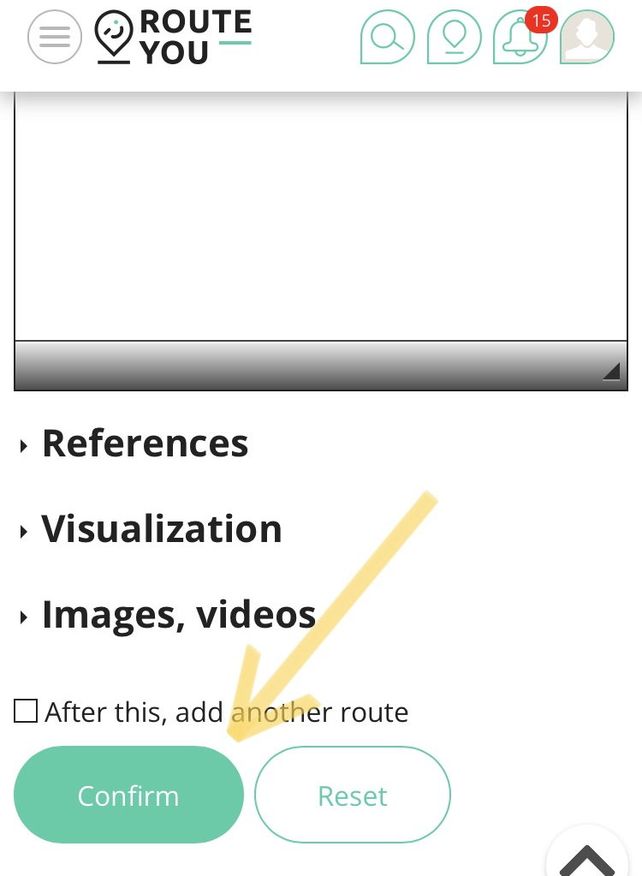
- Volgend scherm gaat open. Mogelijk moet je wat naar beneden scrollen.
Vervolgens klik je op de knop linksonder.
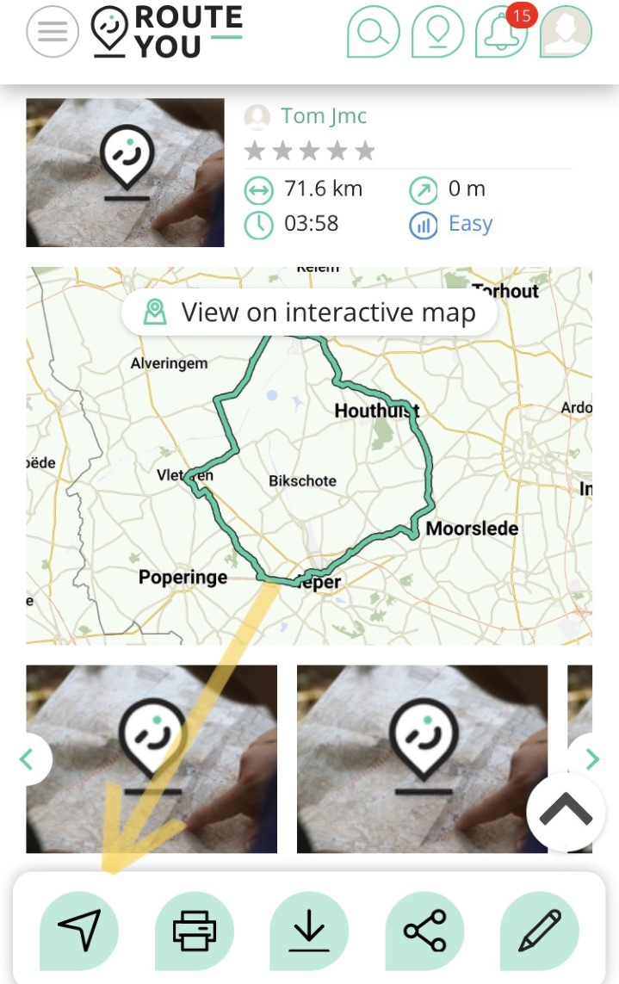
- Volgend scherm gaat open – klik op start:
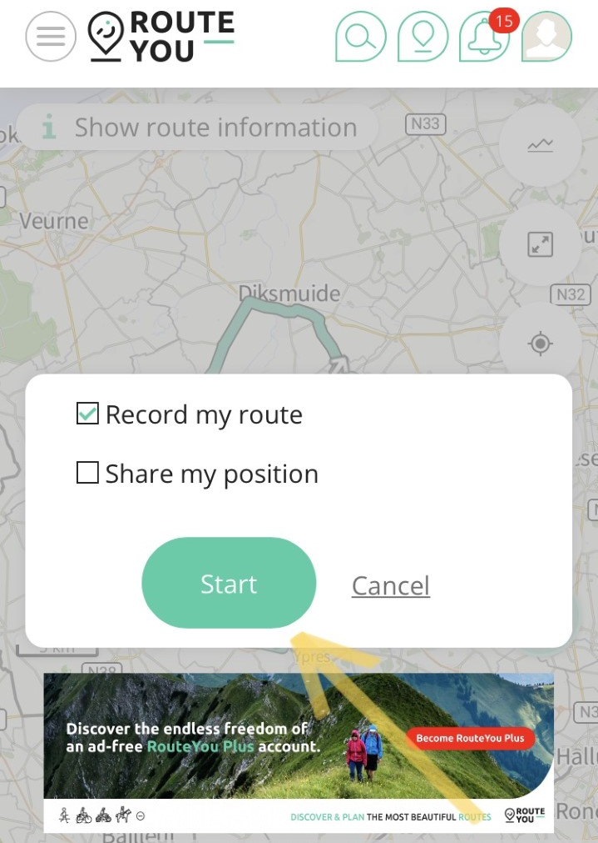
- De navigatie gaat in voorbereiding
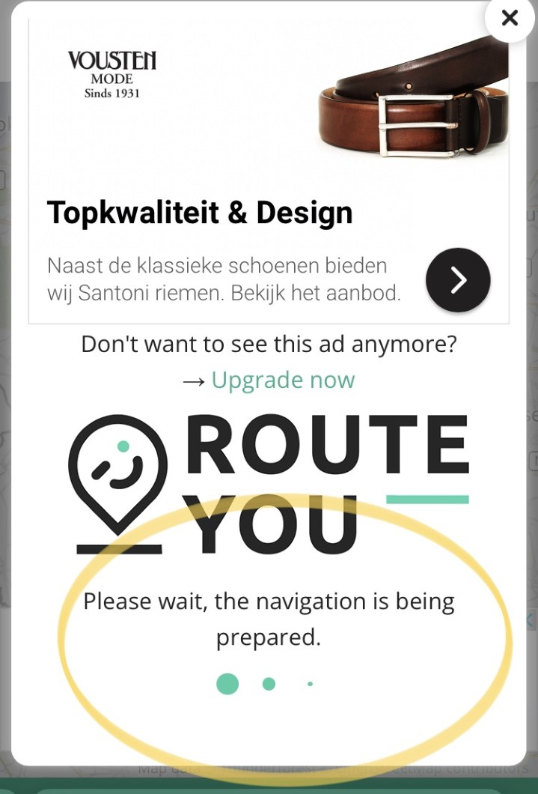
- Klik vervolgens op “start”
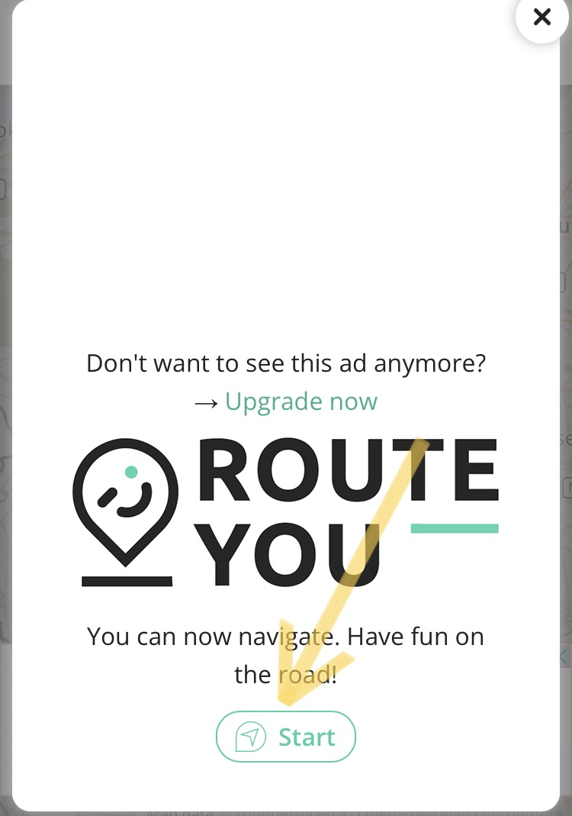
- Als het toestel toestemming vraagt om je locatie te gebruiken, stem hiermee in.
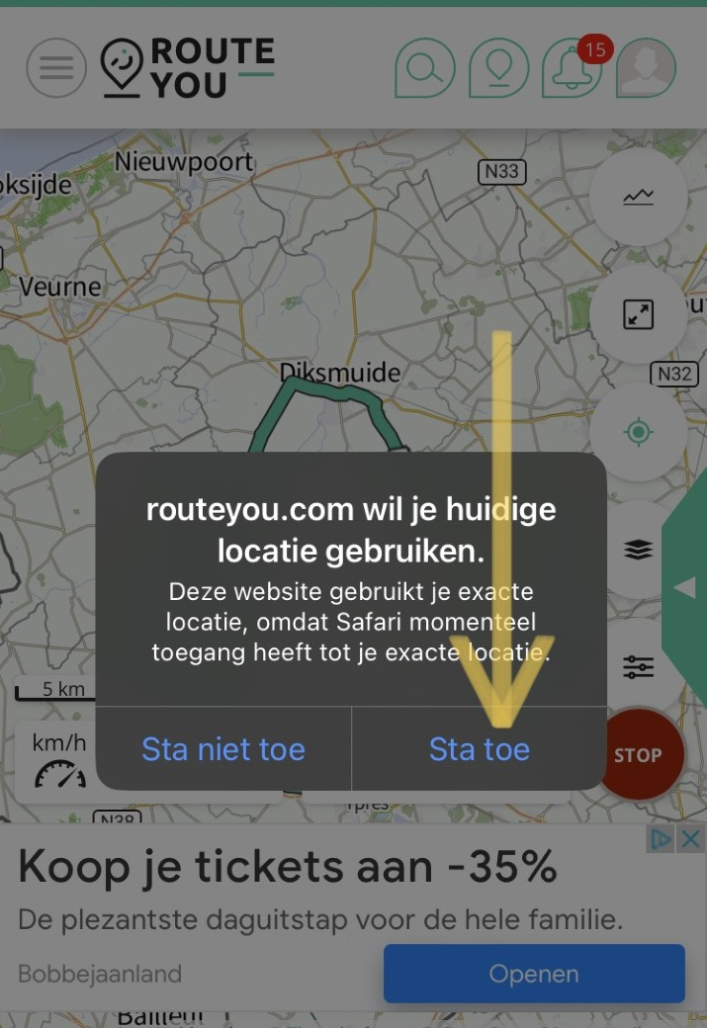
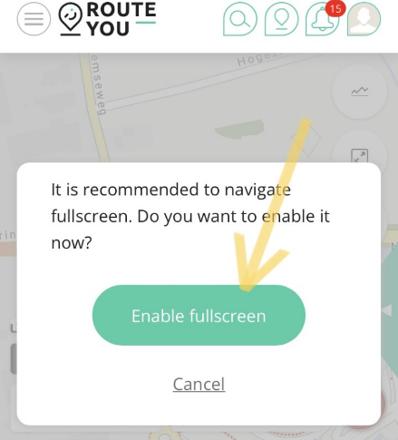
- Volgens scherm klik je “enable fullscreen”

- Als je in de buurt bent van het startpunt zal de routegeleiding beginnen lopen.

